НАУЧНО-ИССЛЕДОВАТЕЛЬСКАЯ РАБОТА
Предмет математика

Финансы: инструкция к применению

Выполнила:
Михалева София Игоревна
Обучающаяся 6 класса
МБОУ СШ №133 г. Красноярска

Руководитель:
Рогачева Татьяна Александровна
учитель математики
МБОУ СШ №133 г. Красноярска
СОДЕРЖАНИЕ
ВВЕДЕНИЕ 3
Глава 1. Что такое деньги? 4
1.1. Определение денег 4
1.2. Основные принципы финансовой грамотности 5
Глава 2. Финансы: инструкция к применению 6
2.1. Разработка дополнительных тематических материалов 6
ЗАКЛЮЧЕНИЕ 7
Список использованных источников 8
Приложение А 8
Приложение Б 23
Приложение В 24

ВВЕДЕНИЕ
В нашей семье есть традиция, которую мы сохраняем три поколения. А именно, коллекционирование монет и денежных купюр. Мне стало интересно узнать, а когда возникли деньги? Какие бывают? И для чего они нужны в современном мире?
«Деньги — это самое текучее твёрдое вещество», — этот афоризм подтверждает быстро меняющийся характер предмета. Ещё 15 лет назад люди с недоверием относились к электронным деньгам на банковских картах, а сейчас изобретают валюту, существующую только в цифровом виде в Интернете. На уроках истории и обществознания мы видим, как деньги выступают двигателем развития экономики и общества в целом. В математике деньги встречаются нам в различных задачах, особенно в практико-ориентированных.
Проблемным вопросом в данной теме можно считать высокую необходимость освоения в реальной жизни не только математических навыков подсчёта, но и умения правильно распоряжаться средствами. На помощь приходит финансовая грамотность, однако в нашей школе в программе нет такой дисциплины. Изучение базовой информации о деньгах обладает высокой актуальностью для учеников 5-6 классов, ведь полученные знания не просто формируют общее представление, но и позволяют усвоить основы финансовой грамотности. Это полезно как в прикладном смысле, так и для лучшего решения практико-ориентированных задач на уроках математики.
В данной работе мы ставим перед собой следующую цель: разработать дополнительные материалы для факультатива по теме «Финансы: инструкция к применению».
Для выполнения цели будет необходимо выполнить несколько задач:
- Изучить историю денег в России.
- Изучить основные принципы финансовой грамотности.
- Составить сборник практико-ориентированных задач.
- Подготовить из собранных сведений урок по теме «Финансы: инструкция к применению».
Объектом в нашей работе выступают финансы, предметом финансовая грамотность.
Выдвигаем гипотезу: мы предполагаем, что разработанный нами урок позволит детям не только разобраться в теоретических аспектах денег, но и развить первичные навыки финансовой грамотности.
В своём исследовании мы будем использовать следующий ряд методов и методик: изучение тематической литературы, анализ, синтез, сравнение данных, описание, фотографирование и визуализация, обобщение и подведение итогов.
Работа включает в себя две главы теоретического и практического характера. В первой будут затронуты такие аспекты как: определение денег в разных отраслях и источниках, основные принципы финансовой грамотности, история денег в России.
Во второй главе будут представлены результаты нашей работы, а именно показан составленный сборник заданий по данной тематике, проведен анализ анкетирования среди учеников 5-6 классов нашей школы, описан продукт исследования – памятка по основам финансовой грамотности и процесс проведения занятий .
Практическую значимость нашей работы мы видим в исследовании мало изученной темы и последующем донесении полученных сведений в лёгкой форме широкому кругу лиц, в частности ученикам, изучающим «Основы финансовой грамотности».

Глава 1. Что такое деньги?

1.1. Определение денег
Согласно «Большой советской энциклопедии», слово «деньги» в широком смысле — это особый товар, равностоимость или всеобщая эквивалентная форма стоимости всех товаров. Специфическое свойство денег — выражать стоимость любого другого товара, служить всеобщим орудием обмена.
В толковых словарях кроме этого можно найти ещё два определения. Ушаков даёт следующие значения слова:
– металлические и бумажные знаки, являющиеся мерой стоимости при купле-продаже;
– капитал, состояние, средства.
В Современной энциклопедии также обозначены функций. Деньги — это мера стоимости, средство обращения, средство сбережения.
Виды денег полностью отражают историю развития экономики и технологий в обществе и включают в себя товарные деньги (слитки и монеты из драгоценных металлов), банковские деньги (вклады и счета в банках), символические деньги (бумажные ассигнации и монеты из недорогих металлов, не равных по стоимости номиналу), электронные деньги (средства, находящиеся в цифровом пространстве — на веб-кошельках, в сервисах онлайн-банкинга и подобные), криптовалюта (средства, генерируемые компьютерной сетью).
Таким образом, не трудно понять, что деньги – понятие многозначное, поскольку несёт в себе как вещественное значение, так и нечто неосязаемое.
В своей работе мы будем использовать собственное определение: деньги – это средства, выражающие стоимость любых товаров и предоставляющие возможность сберегать и оборачивать ресурсы в физическом и электронном виде.
Из изучения Всемирной истории мы знаем, что с развитием процесса производства ресурсов и переходом от обмена к продаже роль денег закрепилась за ценными редкостями местности: от ракушек и шкур животных до благородных металлов. Со временем предпочтение перешло к металлам и деньги получили форму монеты. В процессе обращения драгоценные монеты стирались, теряли в весе, что привело к отделению реального содержания металла в монете от ее номинала. Это дало основание для выпуска номинальных знаков стоимости – бумажных денег (банковские и казначейские ассигнации).
Первые монеты попадали в Россию с помощью торговли уже в конце VIII века: русские купцы активно продавали меха, мёд и другие товары на Восток и в Византию, получая оттуда золотые, серебряные и медные деньги. На Родине монеты либо продолжали свою жизнь в качестве платёжного средства, либо переплавлялись и становились украшениями.
Первые собственные монеты появились на Руси во времена Владимира I Святославовича: за образец взяли византийские деньги и чеканили свои монеты из золота (златники) и серебра (сребреники). Это был инструмент укрепления княжеской власти, однако просуществовали такие монеты недолго. Уже к XII веку они перестали носить массовое явление и постепенно замещались гривнами — слитками серебра весом до 200 граммов.
С четырнадцатого века такой формат денег приобрёл привычное нам название «рубль», а половину от него, также имевшую платёжную способность, назвали «полтиной». Ближе к концу столетия, переняв опыт Золотой Орды, в Москве и некоторых других регионах вновь вернулись к чеканке монет. Так появляются не только монеты Дмитрия Ивановича Донского, но и само название «деньги», образованное от золотоордынского «денга».
Первая денежная реформа была организована Еленой Глинской, матерью и регентом Ивана Грозного, в 1535-1538 годах. Тогда и были основаны денежные монетные дворы в крупных городах страны, организована централизованная чеканка монет единого образца. Появилась копейка, а рубль приобрёл значение счётно-весовой меры и был приравнен ста копейкам.
Первые бумажные деньги или же ассигнации появились в 1768 году, в правление Екатерины Великой. Тогда же были учреждены банки в Санкт-Петербурге и Москве для размена денег. Бумажные деньги были призваны облегчить процесс производства (в стране не успевали добывать нужное количество металлов и чеканить новые монеты) и транспортировку денежных средств.
При этом ассигнации не являлись деньгами в привычном понимании: они представляли собой расписки государства об обязательстве вернуть монеты, взятые у населения в долг. Разумеется, через некоторое время человек мог получить сумму монетами обратно, при этом уже с процентами. На вывоз ассигнаций из страны и обратный ввоз был наложен запрет. Первыми номиналами стали 25, 50, 75 и 100 рублей.
С годами русские ассигнации видоизменялись и уменьшались в размерах, механизмы защиты от подделки становилась всё более сложными, а дизайн более нарядным. Эти тенденции сохранились и до сегодняшних дней.
Можно подвести следующий вывод: история денег многогранна и интересна, при этом во все времена распоряжение деньгами было важным умением. Необходимо было уметь отличить настоящие средства от подделок, проводить грамотные расчёты при совершении покупок и продаж, а также уметь распорядиться деньгами для сохранения капитала.
Мы находим важным учесть это при разработке своего продукта – наши дополнительные материалы будут помогать разобраться с этими процессами.

1.2. Основные принципы финансовой грамотности
Финансовая грамотность – достаточный уровень знаний и навыков в области финансов, который позволяет правильно оценивать ситуацию и принимать разумные решения.
Знание ключевых понятий и умение их использовать на практике дает возможность человеку грамотно управлять своими денежными средствами. То есть вести учет доходов и расходов, избегать излишней задолженности, планировать личный бюджет, создавать сбережения. А также ориентироваться в сложных продуктах, предлагаемых финансовыми институтами, и приобретать их на основе осознанного выбора. Наконец, использовать накопительные и страховые инструменты.
Говоря о финансовой грамотности подростков, предполагаются навыки учёта доходов и расходов, планирования личного бюджета и создания сбережений. В своей работе мы будем рассматривать основные принципы этих задач.
Обучение финансовой грамотности ребёнка считается целесообразным с возраста шести лет — согласно Законодательству РФ с этого возраста человек может совершать мелкие бытовые сделки, например, оплачивать покупки в магазине. В этом возрасте ребёнка стоит научить подсчёту денежных средств, а также рассказать о создании накоплений: подойдёт простое правило накопления 10% от каждой получаемой суммы (с вычислением суммы могут помогать родители).
Детям, обучающимся в начальной школе, стоит объяснить на простом примере, как работает финансовое планирование на примере приобретения крупных товаров. Например, при желании ребёнка приобрести велосипед, стоит определить список критериев, изучить стоимость и понять, сколько накоплений уже есть и как накопить недостающие средства.
Для детей 5-6 класса от усвоения прикладных принципов можно переходить к фундаментальным: «тратить меньше, чем зарабатываешь», «оплачивать сначала базовые потребности, а потом распределять деньги на удовольствия», «минимизировать расходы на спонтанные покупки». Стоит начать вести дневник финансовых трат на регулярной основе, чтобы понимать, какие пункты отнимают больше всего денег и регулировать такие траты.

Глава 2. Финансы: инструкция к применению

2.1. Разработка дополнительных тематических материалов
В своей работе мы решили сконцентрироваться на практико-ориентированных задачах. Практико-ориентированные задачи – это задания, вдохновлённые окружающей действительностью, тесно связанные с формированием практических навыков, необходимых в повседневности.
Выделяют три группы практико-ориентированных задач – теоретические, экспериментально-теоретические и расчётные. Отдельно различают несколько крупных категорий таких заданий: задачи на проценты, задачи на числа, задачи на движение, задачи на виды работ, задачи на оптимизацию, задачи с геометрическим содержанием.
Ключевая цель всех категорий задач – формирование умений действовать в социально-значимой ситуации. Практико-ориентированные задачи помогают ученикам приобретать важные умения:
- работать с информацией;
- выделять и отбирать главное;
- выстраивать собственные пути решения и обосновывать их;
- работать в парах и в группах;
- развить свои точки зрения, чувства, убеждения и желания в поисковой творческой деятельности.
Мы провели опрос среди учеников пятых-шестых классов школы МБОУ СШ №133 (164 человека заполнили анкеты) и выяснили, что большинство относятся к задачам с практической ориентацией положительно — ребятам нравится их решать. 82% респондентов отметили, что связь таких заданий с финансами повысит их заинтересованность в математике. Также 91% учеников считают, что финансовые задачи будут очень полезны в реальной жизни. Результаты анкетирования отображены в Приложении Б.
Поэтому мы решили остановиться на задачах с уклоном в финансовую тематику — заданиях, связанных с числами, процентами и оптимизацией. Также мы добавим логические загадки и вопросы на общую эрудицию, кроссворд, чтобы сборник нёс в себе не только математическую, но и метапредметную значимость.
Всего в сборник вошло 38 заданий разного уровня сложности, с иллюстрациями и дополнительными материалами. Также в сборнике есть ответы для самостоятельной проверки или использования вне уроков. Ознакомиться с нашим сборником можно в Приложении А. Подробно познакомившись с деньгами в истории, математике и финансовой грамотности, мы подготовили материалы для факультативного занятия. Первым продуктом нашего исследования стала презентация о деньгах, а вторым – сборник заданий для использования на уроках или самостоятельной практики, третьим – инструкция. Я провела такое занятие во 2Б, 6Б и 7А классах нашей школы. Ребята узнали теорию, увидели мою домашнюю коллекцию монет и купюр, получили практические советы для управления своими финансами, а также решали задания из сборника. Каждому классу понравилось такое занятие!

ЗАКЛЮЧЕНИЕ
Несмотря на известность и широкое применение, история денег и их прикладное значение огромны. Немаловажным является и развитие финансовой грамотности, включённой в нашу работу. Поэтому практическую значимость работы видим в ее дальнейшем применении. Мы планируем продолжить работать в данной тематике и вследствие нашей работы создать настольную игру для учеников 5-8 классов «Финансы: инструкция к применению», которая позволит углубиться в тему и закрепить необходимые в жизни навыки.
Думаем, что разработанный нами урок позволит детям не только разобраться в теоретических аспектах денег, но и развить первичные навыки финансовой грамотности.
Считаем, что цель нашей работы достигнута, задачи реализованы в полном объёме. Мы изучили историю денег и определили главные принципы грамотного обращения с ними. Узнали, какие методы позволяют развивать навыки и закреплять их практическим путём, создали собственные задачи по теме. Кроме того, мы подготовили материалы для использования на уроках математики и факультативных занятиях для 5-6 классов.
Наша гипотеза нашла частичное подтверждение – разработанные материалы действительно способны принести пользу ученикам, но стать полностью финансово грамотным человеком можно, только применяя знания на практике! Мы же можем ознакомить с сутью явления, дать возможность потренироваться в рамках урока, но финансовая грамотность — прикладной навык, а значит полностью развивается только в условиях ежедневных выборов реальной жизни.
Считаем, что наша работа может быть использована для расширения кругозора любого человека! В рамках школьного образования можно использовать на факультативах и уроках, ведь это поможет осознать в полной мере, что представляют собой деньги, а также приобрести полезные навыки для ежедневного использования, закладывая прочный фундамент финансовой грамотности во взрослом возрасте.

Список использованных источников
- Банковская энциклопедия: справочное издание / под ред.: С. И. Лукаш, Л. А. Малютина. - Днепропетровск: Баланс-Аудит: Каисса Плюс, 1994.
- Большой толковый словарь русского языка: современная редакция / Д. Н. Ушаков. - Москва: Дом Славянской книги, 2008.
- Большой Энциклопедический словарь. 2000.
- Мерзляк А.Г., Полонский В.Б. Математика : учебник для 5 класса общеобразовательных учреждений 10-е издание. – М.: Мнемозина, 2022. – 255 с.
- Мерзляк А.Г., Полонский В.Б. Математика : учебник для 6 класса общеобразовательных учреждений 10-е издание. – М.: Мнемозина, 2022. – 260с.
- Современная энциклопедия. / [Авт.-сост. Гусев Игорь Евгеньевич]. - Минск : Харвест, 1999.
- Федеральный портал Истории России: https://histrf.ru/
- Arzamas, «Краткая история денег в России»: https://arzamas.academy/materials/1014

Приложение А
Сборник заданий
Кроссворд
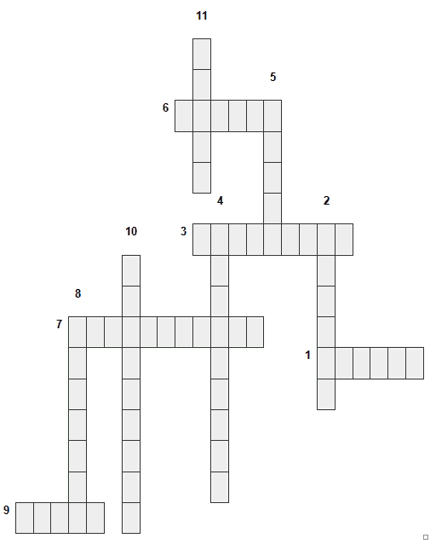

Вопросы:

По вертикали
1) оборотная сторона монеты или медали; 3) дисциплина, изучающая денежные знаки; 6) денежная единица в Древней Руси; 7) дисциплина, изучающая историю монет; 9) «обрубок», а также название денежной единицы.

По горизонтали:
2) бумажный денежный знак; 4) долговая ценная бумага; 5) лицевая, главная сторона монет и медалей; 8) обозначение стоимости монеты на её аверсе; 10) десятикопеечная русская монета 18 века; 11) денежные знаки из кожи тюленя.

Задание №1
Как назывались бумажные деньги в царской России?

Задание №2
Разменяйте денежные купюры:
500 рублей по 100 рублей = | 5 000 рублей по 1 000 рублей =
1 000 рублей по 500 рублей = | 5 000 рублей по 500 рублей =
1 000 рублей по 100 рублей = | 5 000 рублей по 500 и 1 000 рублей =
1 000 рублей по 100 и 500 рублей =

Задание №3
Найдите площадь и периметр купюры, если её длина равна 15,7 сантиметров, а ширина — 6,9 сантиметров.
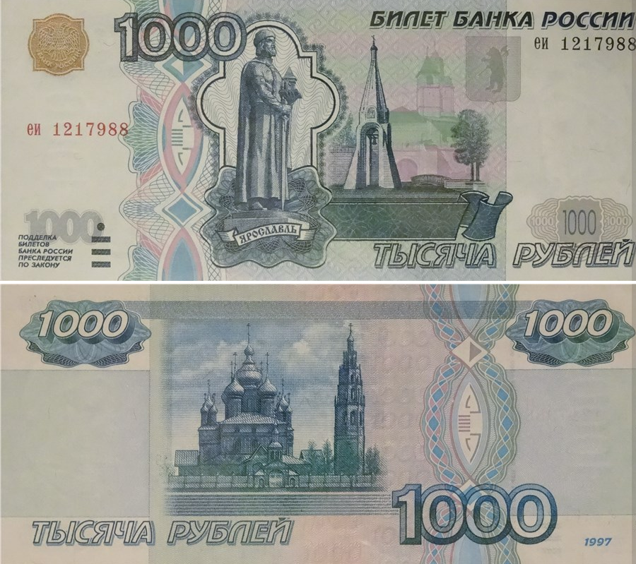

Задача №4
Соедините стрелками купюры и города, к которым они относятся:
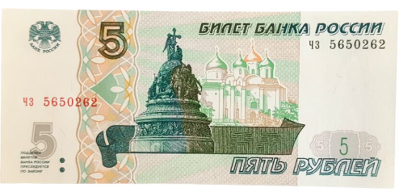 | 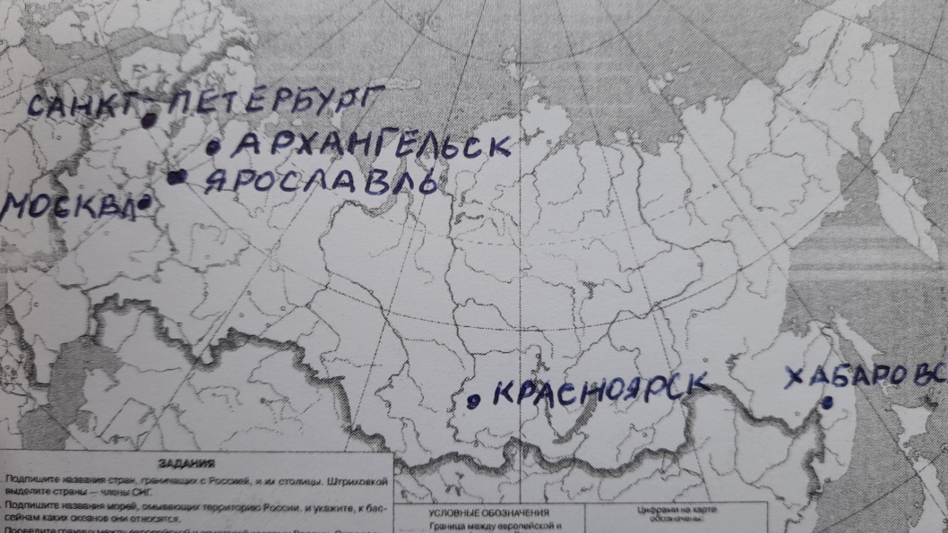
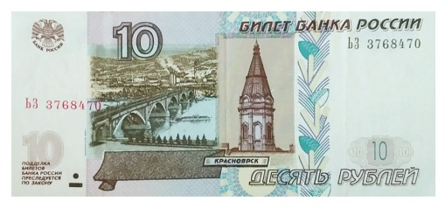
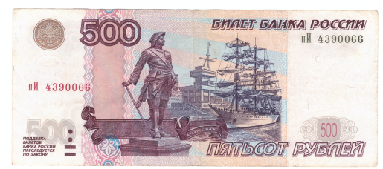

Допишите, какого города не хватает:_____________________________________

Задание №5
Проведите обратный размен на более крупные купюры:
Пять купюр по 100 рублей =
Две купюры по 500 рублей =
500 рублей и пять купюр по 100 рублей =
Десять купюр по 10 рублей =
Три монеты по рублю и одна двухрублёвая =
Две монеты по 50 копеек =

Задание №6
Переведите денежное значение в десятичную дробь:
1 рубль 50 копеек = | 90 копеек =
25 рублей 40 копеек = | 21 рубль 30 копеек =
1000 рублей 20 копеек = | 32 350 копеек =

Задание №7
В парфюмерном магазине Жанна купила гель для душа за 135 рублей, шампунь за 98 рублей и мыло за 65 рублей.
Сколько сдачи получит Жанна, если для оплаты она использовала:
— 500 рублей;
— 1000 рублей;
— 5000 рублей.

Задание №8
Разменяйте металлические монеты:
10 рублей по 1 рублю = | 10 рублей по 5 рублей =
5 рублей по 1 рублю = | 10 рублей по 1 и 5 рублей =
2 рубля по 1 рублю = | 5 рублей по 2 и 1 рублю =
1 рубль по 50 копеек = | 1 рубль по 10 копеек =
1 рубль по 50 и 10 копеек = | 50 копеек по 10 копеек =

Задание №9
Посчитайте, сколько денег у Незнайки в кошельке:
1. Из первой строки выберите наименьшее число;
2. Из второй строки выберите наибольшее число;
3. Из третей строки выберите не наименьшее и не наибольшее число;
4. Вычислите сумму всех выбранных купюр =___________________________________________________________________

500 рублей | 10 рублей | 5 рублей
100 рублей | 50 рублей | 1 000 рублей
2 000 рублей | 200 рублей | 5 000 рублей

Задание №10
Муж и жена брали деньги из одного сундука, и ничего не осталось. Муж взял 7/10 всех денег, а жена 890 рублей.
Сколько было денег в самом начале?

Задание №11
Трое выиграли некоторую сумму денег. На долю первого пришлось 1/4 этой суммы, на долю второго — 1/7, а третий получил 17рублей.
Как велик весь выигрыш?

Задание №12
Некий человек нанял работника на год, обещав дать ему 12 рублев и кафтан. Но тот, проработав 7 месяцев, восхотел уйти и просил достойной платы с кафтаном. Хозяин рассчитал его по достоинству — дал 5 рублев и кафтан. Знать надлежит, какой цены сей кафтан был?
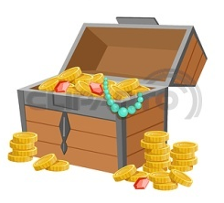
Задание №13
Некто взял из сокровищницы 1/13, а из оставшегося другой взял 1/17. Оставил же в сокровищнице 192 монеты. Сколько было в сокровищнице изначально?

Задание №14
Матроскин подоил корову.
Половину молока он продал на рынке, 1/6 отдал Печкину, а остальное оставил себе. Сколько молока дала корова, если Матроскин оставил себе 5 литров молока?

Задание №15
Наша семья состоит из 5 человек.
Я учусь в 6 классе, старший брат учится в университете, мама и папа работают, а бабушка уже на пенсии. Наш семейный доход состоит из заработных плат родителей, а также пенсии бабушки и стипендии брата.
Зарплата папы равна 36 000 рублей, а мамина — 4/5 папиной зарплаты. Пенсия бабушки равна 14 500 рублям, а стипендия брата — это половина пенсии бабушки.
Чему равен ежемесячный доход нашей семьи?
Задание №16
Ознакомьтесь с таблицей и ответьте на вопросы ниже:

Продукт | 1913 | 1927 | 1947
Мясо, кг | 50 копеек | 1,9 рублей | 30 рублей
Яйцо, десяток | 30 копеек | 40 копеек | 12 рублей
Молоко, литр | 6 копеек | 24 копейки | 3 рубля
Сахар, кг | 32 копейки | 79 копеек | 13,5 рублей
Соль, кг | 5 копеек | 6 копеек | 1,6 рублей
Творог, кг | 20 копеек | 35 копеек | 92 копейки
Хлеб, кг | 7 копеек | 22 копейки | 6,2 рублей

- В каком году был самый дешевый хлеб
- В каком году стоимость продуктового набора самая высокая?
- Сколько килограммов мясо можно было купить в 1913 году на 1 рубль?
- Сколько яиц можно было купить на 1 рубль в 1927 году?
- Сколько составляет разница в стоимости сахара за 1 килограмм в 1947 и 1913 году?
Задание №17
Ознакомьтесь с таблицей и ответьте на вопросы ниже:
ГОД | Стоимость хлеба,  в рублях за 1 кг | Средняя заработная плата
1950 | 1,3 рубля | 699 рубля
1970 | 0,23 рубля | 115 рублей
1996 | 3 000 рублей | 790 200 рублей
2003 | 12 рублей | 5 499 рублей
2017 | 46 рублей | 39 167 рублей
2021 | 66 рублей | 49 517 рублей

- В каком году была самая низкая заработная плата?
- В какой год на зарплату можно купить больше хлеба?
- На сколько больше хлеба можно купить в 1950 году в сравнении с 1970 годом?
Задание №18
Ознакомьтесь с инфографикой и ответьте на вопросы ниже:

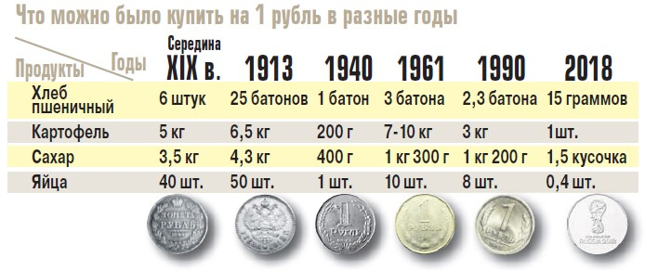
- В каком году можно было купить наибольшее количество сахара?
- Сколько стоят 5 килограммов картофеля в 1940 году?
- Сколько стоит 1 батон хлеба в 1913 году?

Задание №19
Катя и Алексей задумались, откуда в семье берутся деньги и сколько их. Папа сказал, что зарабатывает в день 1 800 рублей, мама получает 1 400 рублей ежедневно. Ежемесячная пенсия дедушки составляет 18 600 рублей, а бабушка получает 16 890 рублей в месяц. Старший брат получает стипендию 5 125 рублей. Помоги вычислить ежемесячный доход семьи. Помни, что в месяце рабочих дней меньше, чем календарных (обычно 23 дня).
Задание №20
Артур задумался, откуда в семье берутся деньги и сколько их. Папа сказал, что зарабатывает в день 1 900 рублей, а мама получает 1 500 рублей. Пенсия бабушки составляет 12 090 рублей в месяц.
Помоги Артуру вычислить доход семьи в этом месяце. Помни, что в месяце рабочих дней меньше, чем календарных (обычно 23 дня).

Задание №21
Ира и Даша задумались, откуда в семье берутся деньги и сколько их. Папа сказал, что зарабатывает в день 1 400 рублей, а мама – 1 350 рублей, старшая сестра Соня получает стипендию 1 300 рублей, а еще есть пенсия дедушки – 18 300 рублей в месяц.
Помоги девочкам вычислить доход семьи в этом месяце. Помни, что в месяце рабочих дней меньше, чем календарных (обычно 23 дня).

Задание №22
Наташа хочет новый ноутбук, который стоит 37 000 рублей, поэтому родители предложили ей вести учет доходов и расходов семьи, чтобы рассчитать возможность данного приобретения.

Записи за месяц таковы:
ДОХОДЫ | РАСХОДЫ
Заработная плата папы  45 000 рублей | Продукты  22 000 рублей
Заработная плата мамы  32 000 рублей | Школьные обеды  3 398 рублей
Пенсия бабушки  13 800 рублей | Корм для собаки  1 300 рублей
Оплата ЖКХ
5 158 рублей
Оплата Интернета
399 рублей
Затраты на проезд
1 570 рублей
Бензин
7 000 рублей
Репетитор по английскому языку
8 400 рублей

Сможет ли семья Наташи в этом месяце купить ноутбук?

Задание №23
Ознакомьтесь с тарифными планами на водоснабжение и водоотведение.
Затем рассчитайте, сколько необходимо заплатить семье за воду в этом месяце, если были израсходованы 11 м³ холодной и 7м³ горячей воды.

Стоимость,
1 м³
Холодная вода | 64 рубля
Горячая вода | 93 рубля
Водоотведение | 27 рубля

Задание №24
1 киловатт-час электроэнергии стоит 2 рубля 50 копеек.
Счетчик электроэнергии 1 февраля показывал 12628 киловатт-часов, а 1 марта — 12805 киловатт-часа.
Сколько рублей нужно заплатить за электроэнергию за февраль?
Задание №25
На счету твоего мобильного телефона было 87 рублей, а после разговора с другом осталось 39 рублей.
Сколько минут длился разговор, если, согласно твоему тарифному плану, 1 минута разговора стоит 2 рубля?

Задание №26
По просьбе дедушки ты отправил 15 SMS-сообщений с поздравлениями на 23 февраля его друзьям.
Стоимость одного SMS-сообщения 2 рубля, а на счету у дедушки было 39 рублей. Хватит ли денег, чтобы поздравить еще пятерых его друзей?

Задание №27
Бабушка Кати все лето варила варенье и отправляла внучку в магазин за сахаром по 54 рубля за килограмм. Всего Катя в течение лета принесла бабушке 50 килограммов сахара.
Бабушка Олега тоже варила варенье, но она еще в конце мая купила целый мешок сахара — 50 кило за 2250 рублей.
Что выгоднее: купить 50 килограммов сахара оптом (сразу) или в розницу (по 1 кг) и насколько?

Задание №28
В кафе «Море» рядом с домом любимый торт Жени стоит 260 рублей, а в кафе «Лето», до которого нужно ехать на автобусе, – 190 рублей. В каком кафе и на сколько выгоднее купить торт, если билет на автобус в одну сторону стоит 20 рублей?

Задание №29
Через полгода в семье Лены появится братик или сестренка. На семейном совете было решено откладывать каждый месяц по 3 350 рублей на покупку посудомоечной машины. Но Лена засомневалась, что посудомоечную машину за 26 800 рублей они успеют купить к рождению малыша.
Права ли Лена? Если да, то сколько денег необходимо откладывать семье каждый месяц?

Задание №30
Семья из трех человек едет из Санкт-Петербурга в Вологду. Можно ехать поездом, а можно — на своей машине.
Билет на поезд на одного человека стоит 660 рублей. Автомобиль расходует 8 литров бензина на 100 километров пути, расстояние по шоссе равно 700 км, а цена бензина равна 19,5 рублей за литр.
Сколько рублей необходимо заплатить за наиболее дешевую поездку на троих?

Задание №31
Месячный доход семьи составляет 60 000 рублей, расходы семьи составляют 40 000 рублей.
Сможет ли семья за 1 год накопить на автомобиль стоимостью 350 000 рублей?

Задание №32
Сколько средств уходит на абонентскую плату за домашний телефон в год, полгода и квартал(3 месяца), если за месяц она составляет 325 рублей?

Задание №33
Футболка стоила 800 рублей. После снижения цены она стала стоить 680 рублей. На сколько процентов была снижена цена на футболку?

Задание №34
Флакон шампуня стоит 160 рублей. Какое наибольшее число флаконов можно купить на 1000 рублей во время распродажи, когда скидка составляет 25%?

Задание №35
Магазин закупает цветочные горшки по оптовой цене 120 рублей за штуку и продает с наценкой 20%. Какое наибольшее число таких горшков можно купить в этом магазине на 1000 рублей?

Задание №36
Цена на электрический чайник была повышена на 20 % и составила 1440 рублей. Сколько рублей стоил чайник до повышения цены?

Задание №37
Брюки дороже рубашки на 20%, а пиджак дороже рубашки на 44%. На сколько процентов пиджак дороже брюк?

Задание №38
Тариф за пользование холодной водой составляет 38 рублей 6 копеек за 1 м. куб, горячей – 188 рублей 53 копейки за 1 м. куб, за водоотведение – 27 рублей 1 копейка за 1 м. куб воды.
Определите расходы семьи Сергея за месяц на водоснабжение, если по показаниям счетчиков семья потребила 8 м. куб холодной воды и 6 м. куб горячей.
Ответы к кроссворду
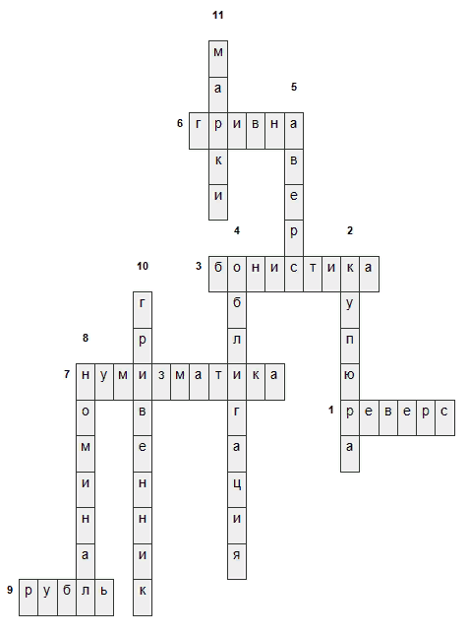

Ответы к заданиям

№1: Ассигнация

№2:
500 рублей по 100 рублей =  5 купюр | 5 000 рублей по 1 000 рублей =  5 купюр
1 000 рублей по 500 рублей =  2 купюры | 5 000 рублей по 500 рублей =  10 купюр
1 000 рублей по 100 рублей =  10 купюр | 5 000 рублей по 500 и 1 000 рублей =  2 купюры по 500 и 1 купюра в 1000
1 000 рублей по 100 и 500 рублей =
5 купюр по 100 и 1 купюра в 500

№3:
Площадь тысячерублёвой купюры = 108,33 см²
Периметр такой купюры = 45,2 см

№4:
10 рублей — Красноярск
50 рублей — Санкт-Петербург
100 рублей — Москва
500 рублей — Архангельск
1000 рублей — Ярославль
5000 рублей — Хабаровск

5 рублей — Нижний Новгород

№5:
Пять купюр по 100 рублей = 500 рублей
Две купюры по 500 рублей = 1 000 рублей
500 рублей и пять купюр по 100 рублей = 1 000 рублей
Десять купюр по 10 рублей = 100 рублей
Три монеты по рублю и одна двухрублёвая = 5 рублей
Две монеты по 50 копеек = 1 рубль

№6:
1 рубль 50 копеек = 1,5 | 90 копеек = 0,9
25 рублей 40 копеек = 25,4 | 21 рубль 30 копеек = 21,3
1000 рублей 20 копеек = 1 000,2 | 32 350 копеек = 323,5

№7:
— 202 рубля;
— 702 рубля;
— 4 702 рубля.

№8:
10 рублей по 1 рублю =  10 монет | 10 рублей по 5 рублей =  2 монеты
5 рублей по 1 рублю =  5 монет | 10 рублей по 1 и 5 рублей =  5 монет по рублю и монета в 5 рублей
2 рубля по 1 рублю =  2 монеты | 5 рублей по 2 и 1 рублю =  2 монеты по 2 рубля и монета в рубль
1 рубль по 50 копеек =  5 монет | 1 рубль по 10 копеек =  10 монет
1 рубль по 50 и 10 копеек =  1 монета в 50 копеек и 5 по 10 копеек | 50 копеек по 10 копеек =  5 монет

№9:
500 рублей | 10 рублей | 5 рублей
100 рублей | 50 рублей | 1 000 рублей
2 000 рублей | 200 рублей | 5 000 рублей

В кошельке у Незнайки лежат 3 010 рублей.

№10:
Изначально в сундуке лежали 2 300 рублей.

№11:
Весь выигрыш составляет 28 рублей.

№12:
Цена сего кафтана равняется 4 рублям и 80 копейкам.
№13:
В сокровищнице изначально лежала 221 монета.

№14:
Матроскин надоил 14 литров молока.

№15:
Ежемесячный доход семьи составляет 86 550 рублей.

№16:
- В 1913 году (хлеб стоил 7 копеек).
- В 1947 году (стоимость продуктового набора составляла 67 рублей 22 копейки).
- В 1913 году на 1 рубль можно приобрести 2 килограмма мяса.
- В 1927 году на 1 рубль можно приобрести 25 яиц.
- Разница в стоимости 1 килограмма сахара между 1947 годом и 1913 годом составляет 5,5 рублей.

№17:
- Самая низкая заработная плата была в 1970 году.
- Наибольшее количество хлеба на среднюю заработную плату можно было купить в 2017 году (851,5 килограммов).
- Больше на 37,7 килограммов хлеба можно купить на среднюю заработную плату в 1950 году.

№18:
- В 1913 году можно купить наибольше количество сахара за 1 рубль (4,3 кг).
- 5 килограммов картофеля в 1940 году стоили 25 рублей.
- 1 батон хлеба в 1913 году стоил 4 копейки.

№19:
Ежемесячный доход семьи составляет 114 215 рублей.

№20:
Ежемесячный доход семьи составляет 90 290 рублей.

№21:
Ежемесячный доход семьи составляет 82 850 рублей.

№22:
После ежемесяных трат у семьи останется 41 575 рублей, а значит они смогут приобрести ноутбук за 37 000 рублей.

№23:
В этом месяце необходимо заплатить за воду 1 841 рубль.
№24:
Электроэнергия в феврале по счётчику будет стоить 442 рубля 50 копеек.

№25:
Разговор длился 24 минуты.

№26:
На ещё 5 SMS-сообщений денег не хватит.

№27:
Выгоднее купить 50 килограммов сахара оптом, разница составит 450 рублей.

№28:
Выгоднее съездить за тортом в удалённое кафе «Лето», разница — 30 рублей.

№29:
Лена права, семья не успеет. Необходимо откладывать по 4 467 рублей.

№30:
Дешевле отправиться в поездку на машине, это будет стоить 1 092 рублей.

№31:
Семья не сможет накопить указанную сумму за год.

№32:
Абонентская плата за год составляет 3 900 рублей, за полгода —1 950 рублей, а за квартал необходимо заплатить 975 рублей.

№33:
Цена футболки снижена на 12%.

№34:
Во время распродажи на 1 000 рублей можно приобрести 8 таких флаконов.

№35:
В этом магазине на 1 000 рублей можно приобрести 6 таких горшков.

№36:
До повышения цены чайник стоил 1 200 рублей.

№37:
Пиджак дороже брюк на 20%.

№38:
Семья Сергея потратила на водоснабжение 1 813 рублей 80 копеек.

Приложение Б
Анкета участника опроса
1. Нравится ли вам решать практико-ориентированные задачи?
ДА НЕТ
2. Как бы вы отнеслись к практико-ориентированным задачам, связанным с финансами?
Мне бы понравились такие задачи
Мне бы не понравились эти задачи
3. Считаете ли вы, что такие задачи будут полезны в реальной жизни?
ДА НЕТ
Результаты анкетирования
№ п/п | Наименование вопроса | Количество ответов «Да» / «Понравились», шт | Доля, в % | Количество ответов «Нет» / «Не понравились», шт | Доля, в % | Общее количество анкет
1 | Нравится ли вам решать практико-ориентированные задачи? | 125 | 76,21 | 29 | 23,79 | 164
2 | Как бы вы отнеслись к практико-ориентированным задачам, связанным с финансами? | 134 | 81,70 | 30 | 18,30 | 164
3 | Считаете ли вы, что такие задачи будут полезны в реальной жизни? | 149 | 90,85 | 15 | 9,15 | 164

Приложение В
Инструкция «Базовые принципы финансовой грамотности»
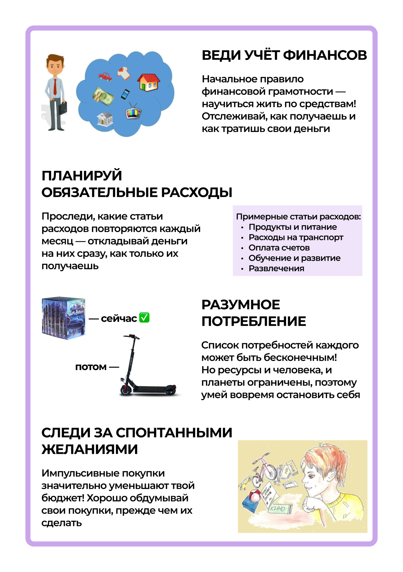
Рисунок 1. Инструкция, сторона 1
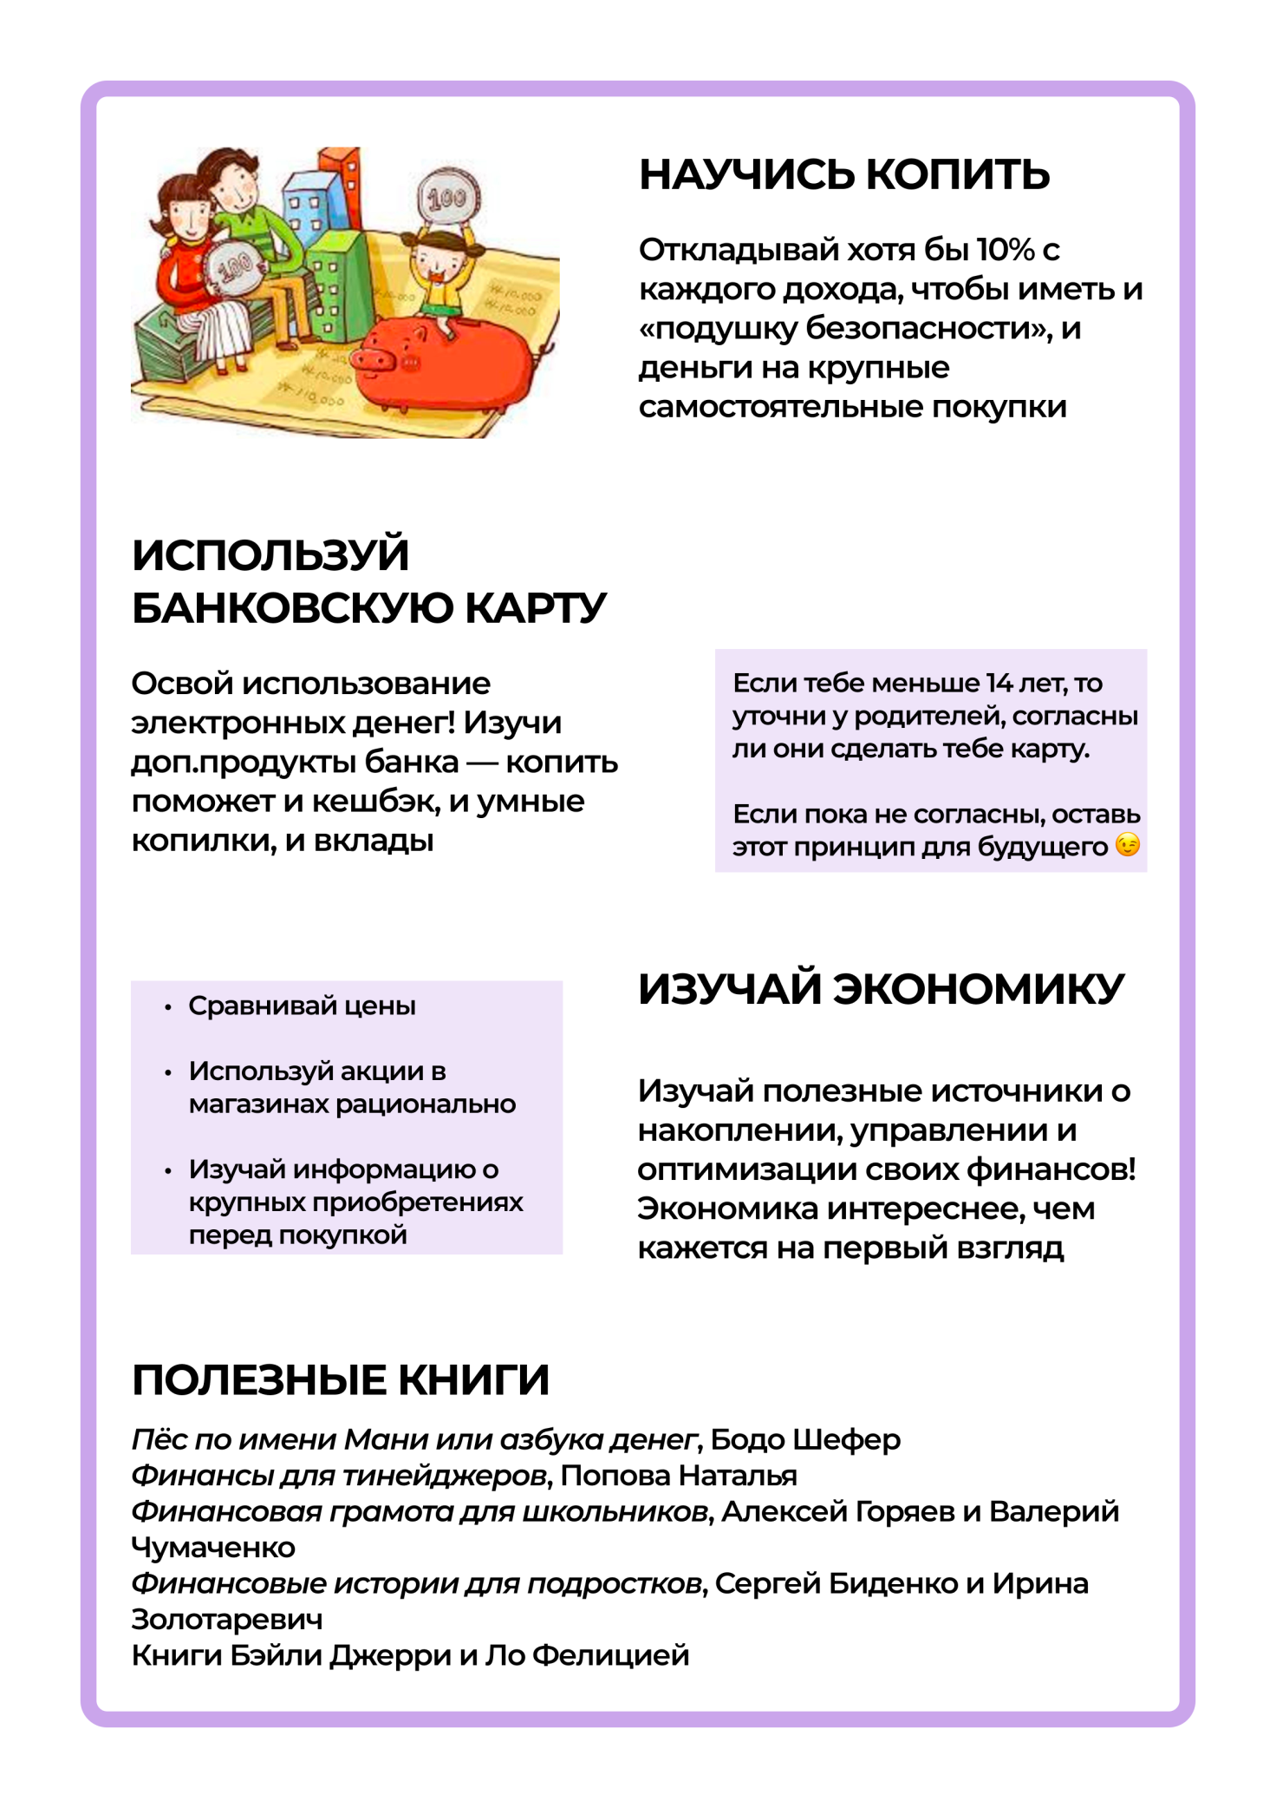
Рисунок 2. Инструкция, сторона 2

